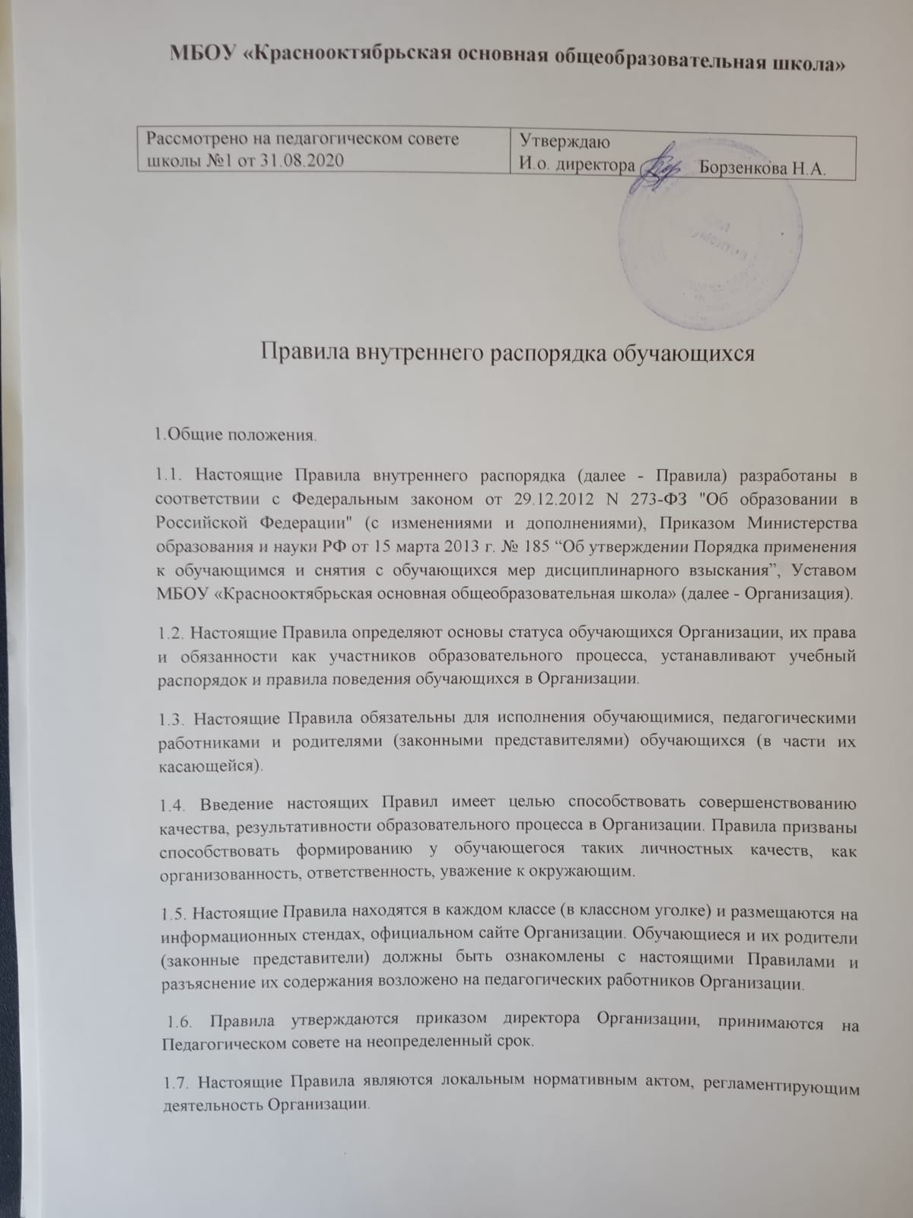

1.Общие положения.
1.1. Настоящие Правила внутреннего распорядка (далее - Правила) разработаны в соответствии с Федеральным законом от 29.12.2012 N 273-ФЗ "Об образовании в Российской Федерации" (с изменениями и дополнениями), Приказом Министерства образования и науки РФ от 15 марта 2013 г. № 185 “Об утверждении Порядка применения к обучающимся и снятия с обучающихся мер дисциплинарного взыскания”, Уставом МБОУ «Краснооктябрьская основная общеобразовательная школа» (далее - Организация).
1.2. Настоящие Правила определяют основы статуса обучающихся Организации, их права и обязанности как участников образовательного процесса, устанавливают учебный распорядок и правила поведения обучающихся в Организации.
1.3. Настоящие Правила обязательны для исполнения обучающимися, педагогическими работниками и родителями (законными представителями) обучающихся (в части их касающейся).
1.4. Введение настоящих Правил имеет целью способствовать совершенствованию качества, результативности образовательного процесса в Организации. Правила призваны способствовать формированию у обучающегося таких личностных качеств, как организованность, ответственность, уважение к окружающим.
1.5. Настоящие Правила находятся в каждом классе (в классном уголке) и размещаются на информационных стендах, официальном сайте Организации. Обучающиеся и их родители (законные представители) должны быть ознакомлены с настоящими Правилами и разъяснение их содержания возложено на педагогических работников Организации.
1.6. Правила утверждаются приказом директора Организации, принимаются на Педагогическом совете на неопределенный срок.
1.7. Настоящие Правила являются локальным нормативным актом, регламентирующим деятельность Организации.
1.8. Изменения и дополнения к Правилам принимаются в составе новой редакции Правил, в порядке, предусмотренном п.1.6.
2. Права и обязанности обучающегося
2.1 Обучающийся имеет академические права на:
2.1.1. Выбор организации, осуществляющей образовательную деятельность, формы получения образования.
2.1.2. Предоставление условий для обучения с учетом особенностей психофизического развития и состояния здоровья учащихся, в том числе получение социально-педагогической и психологической помощи, бесплатной психолого-медико-педагогической коррекции.
2.1.3. Получение бесплатного общего образования, освоение основных образовательных программ дополнительного образования.
2.1.4. Обучение по индивидуальному учебному плану, в том числе ускоренное обучение в пределах осваиваемой образовательной программы в порядке, установленном Положением об обучении по индивидуальному учебному плану.
2.1.5. Выбор факультативных (необязательных для данного уровня образования, профессии, специальности или направления подготовки) и элективных (избираемых в обязательном порядке) учебных предметов, курсов, дисциплин (модулей) из перечня, предлагаемого Организацией.
2.1.6. Освоение наряду с предметами по осваиваемой образовательной программе любых других предметов, преподаваемых в Организацией.
2.1.7. Каникулы - плановые перерывы при получении образования для отдыха и иных социальных целей в соответствии с законодательством об образовании и календарным учебным графиком.
2.1.8. Перевод для получения образования по другой форме обучения и форме получения образования в порядке, установленном законодательством об образовании.
2.1.9. Выбор кружков и секций, внеурочных курсов.
2.1.10. Получение дополнительных (в том числе платных) образовательных услуг.
2.1.11 . Перевод в течение учебного года в другое образовательное учреждение.
2.1.12. Уважение человеческого достоинства, свободу совести и информации, свободное выражение собственных взглядов и убеждений.
2.1.13. Посещение мероприятий, проводимых Организацией для учащихся.
2.1.14. Участие в общественной жизни класса, Организации в целом.
2.1.15. Пользование в установленном в Организации порядке материально-технической базой, базами (банками) данных, информационно-методическими и библиотечными фондами, учебной и методической литературой, техническими средствами в соответствии с их учебным предназначением, использование вышеперечисленного в том числе и для отдыха, оздоровления, повышения культурного уровня.
2.1.16. Пользование гардеробом Организация для обеспечения сохранности личных (исключение ценные вещи: деньги, телефоны, компьютеры) вещей.
2.1.17. Требование от педагогического работника объективной оценки результатов своей образовательной деятельности.
2.1.18. Получение полной и достоверной информации об оценке своих знаний, умений и навыков, а также о критериях этой оценки.
2.1.19. Обращение к администрации Организации с жалобами, заявлениями и предложениями по вопросам, касающимся процесса обучения в Организации и любым другим вопросам, затрагивающим интересы обучающихся.
2.1.20. Обращение в комиссию по урегулированию споров между участниками образовательных отношений.
2.1.21. Участие в общественных объединениях, в том числе в профессиональных союзах, созданных в соответствии с законодательством Российской Федерации, а также на создание общественных объединений обучающихся в порядке, установленном законодательством Российской Федерации.
Принуждение обучающихся, воспитанников к вступлению в общественные объединения, в том числе в политические партии, а также принудительное привлечение их к деятельности этих объединений и участию в агитационных кампаниях и политических акциях не допускается.
2.1.22. Непосещение мероприятия, связанные с трудовой деятельностью, не предусмотренной образовательной программой, без собственного согласия обучающегося и согласия родителей (законных представителей).
2.2. Обучающийся обязан
2.2.1. Выполнять требования Устава Организации, настоящих Правил, законодательства РФ по вопросам организации и осуществления образовательного процесса.
2.2.2. Уважать честь и достоинство обучающихся, сотрудников Организации, окружающих во время пребывания в Организации, в других общественных местах во время проведения занятий, мероприятий.
2.2.3. Вести себя достойно, воздерживаться от действий, мешающих другим обучающимся овладевать знаниями, соблюдать учебную дисциплину, своевременно и точно исполнять распоряжения администрации Организации, соблюдать требования по обеспечению безопасности в Организации.
2.2.4. Бережно и ответственно относиться к имуществу Организации, эффективно использовать оборудование и технику Организации, поддерживать чистоту и порядок в зданиях и помещениях учреждения, соблюдать чистоту на территории Организации, экономно и эффективно использовать материалы, ресурсы, оборудование.
2.2.5. Заниматься ответственно и добросовестно, эффективно использовать образовательные и социально-культурные возможности Организации для саморазвития и самосовершенствования.
2.2.6. Выполнять требования педагогов в части, отнесенной Уставом и локальными актами Организации к их компетенции.
2.2.7. Своевременно, без опозданий приходить на занятия, извещать классного руководителя о причинах отсутствия на занятиях; при неявке на занятия по болезни или другим уважительным причинам учащийся обязан в течение первого дня болезни поставить об этом в известность классного руководителя; в случае 6 болезни учащийся предоставляет справку амбулаторного врача или лечебного заведения по установленной форме.
2.2.8. Иметь опрятный внешний вид, в одежде, предусмотренной Положением о внешнем виде обучающихся, сменную обувь, форму для специализированных занятий в соответствии с требованиями программы.
2.2.9. Выполнять требования образовательных программ: посещать согласно учебному расписанию занятия и выполнять в установленные сроки все виды заданий, предусмотренные программой и/или учебным планом.
2.2.10. Соблюдать требования по мерам безопасности, санитарии и гигиены образовательного процесса, правила пожарной безопасности.
2.2.11. В случае экстренной ситуации, связанной с обнаружением любой опасности жизни и здоровью, незамедлительно сообщать об этом любому сотруднику Организации.
2.2.12. Вносить предложения по организации урочной деятельности, факультативов, улучшения санитарно-гигиенического обслуживания, обеспечения режима и качества питания.
2.3 Обучающимся запрещается
2.3.1. Приносить, передавать, использовать во время образовательного процесса (как на территории Организации, так и во время проведения занятий, мероприятий вне его) оружие, колющие и режущие предметы, боеприпасы, взрывчатые вещества, пиротехнические игрушки, а также другие предметы, подвергающие опасности жизнь и здоровье других людей.
2.3.2. Приносить, передавать и употреблять спиртные напитки, средства токсического и наркотического опьянения, табачные изделия, находиться в помещениях Организации в состоянии алкогольного или наркотического опьянения. Курение в Организации и на еѐ территории запрещено.
2.3.3. Применять физическую силу для выяснения отношений, использовать запугивание, вымогательство.
7 2.3.4. Совершать любые действия, влекущие за собой опасные последствия для окружающих, такие как толкание, удары любыми предметами, бросание чем-либо и т.д.
2.3.5. Играть в азартные игры (например, карты и т.п.).
2.3.6. Находиться в помещениях Организации в верхней одежде и заносить в учебные помещения верхнюю одежду (пальто, куртки, плащи и т.п.).
2.3.7. Пользоваться во время занятий средствами мобильной связи.
2.3.8. Употреблять во время занятий пищу и напитки.
2.3.9. Загрязнять или засорять помещения Организации.
2.3.10. Громкие разговоры и шум во время занятий.
2.3.11.Употреблять в речи неприличные (нецензурные) слова и выражения.
2.3.12. Нарушать правила техники безопасности на уроках и переменах.
2.3.13. Производить любые изменения в аппаратном или программном обеспечении компьютеров.
3. Правила поведения в Организации
3.1. Обучающимся в Организации предлагаются различные формы организации образовательного процесса (уроки и занятия в учебном классе, спортивном зале, лекции, экскурсии, участие в концертах, выставках, акциях, посещение выставок, концертов, спектаклей; участие в массовых мероприятиях, соревнованиях, конкурсах, предметных олимпиадах, фестивалях, походах, экспедициях, учебно-тренировочных и лагерных сборах и т.д.).
3.2. Обучающиеся обязаны соблюдать правила личной и общественной гигиены, носить сменную обувь соблюдать и поддерживать чистоту в зданиях и помещениях Организации.
3.3. Согласно Положению о внешнем виде обучающихся не допускается обувь на высоком каблуке, спортивная обувь, вещи, имеющие яркие, вызывающие и абстрактные рисунки, джинсы, спортивная и иная одежда специального назначения.
3.4. Необходимо иметь с собой дневник (основной документ школьника) и все необходимые для уроков принадлежности, форму для специализированных занятий.
3.5. Перед началом уроков учащиеся должны свериться с расписанием и прибыть в кабинет до звонка.
3.6. После окончания занятий нужно получить одежду из гардероба, одеться и покинуть школу, соблюдая правила вежливости.
3.7. В целях обеспечения сохранности имущества Организации, обучающихся, сотрудников Организации, а также поддержания общественного порядка в зданиях, помещениях Организации и прилегающей территории, обучающиеся обязаны выполнять требования по соблюдению пропускного режима Организации.
3.8. Обучающиеся должны оказывать уважение взрослым, быть внимательными к окружающим, уважительно относиться к товарищам, заботиться о младших, здороваться с работниками и посетителями Организации.
3.9. Обучающиеся должны приходить в Организацию не позднее и не ранее, чем за 15 минут до начала занятий (уроков).
3.10. Строго соблюдать правила безопасности при работе с техническими средствами обучения, при выполнении лабораторных и практических работ согласно разработанным Инструкциям.
3.11. Использовать компьютеры, технические средства обучения, лабораторные приборы и учебные пособия строго по назначению и с разрешения педагога.
3.12. Обучающиеся должны выходить после окончания занятий из учебного помещения (класса) для отдыха. Обучающимся запрещается во время перемены кричать, шуметь, бегать, играть в игры, которые могут привести к травмам и порче имущества.
3.13. Обучающийся должен по первому требованию педагога или работника Организации сообщить свою фамилию и класс, в котором он обучается.
3.15 . Поведение на уроке
3.15.1. Учащиеся занимают свои места за партой в кабинете, так как это устанавливает классный руководитель или учитель по предмету, с учетом психофизиологических особенностей учеников.
3.15.2. Каждый учитель определяет специфические правила при проведении занятий по своему предмету, которые не должны противоречить нормативным документам. Эти правила обязательны для исполнения всеми обучающимися.
3.15.3. Перед началом урока, учащиеся должны подготовить свое рабочее место и все необходимое для работы на уроке.
3.15.4. Время урока должно использоваться только для учебных целей. Во время урока нельзя отвлекаться самому и отвлекать других посторонними разговорами, играми и другими, не относящимися к уроку, делами.
3.15.5. Если учащемуся необходимо выйти из класса, он должен попросить разрешения учителя.
3.15.6. Учащиеся должны иметь спортивную форму и обувь для уроков физической культуры, а также специальную одежду для уроков технологии, домоводства. При отсутствии такой одежды, учащиеся остаются в классе, но к занятиям не допускаются.
3.15.7. Запрещается во время уроков пользоваться мобильными телефонами и другими устройствами, не относящимися к учебному процессу. Следует отключить и убрать все технические устройства (плееры, наушники, игровые приставки и пр.), перевести мобильный телефон в тихий режим и убрать его со стола.
3.15.8. В случае опоздания на урок постучаться в дверь кабинета, зайти, поздороваться с учителем, извиниться за опоздание и попросить разрешения сесть на место.
3.16. Поведение на перемене
3.16.1. Учащиеся обязаны использовать время перерыва для отдыха.
3.16.2. При движении по коридора, проходам придерживаться правой стороны.
3.16.3. Во время перерывов (перемен) учащимся запрещается:
- бегать , вблизи оконных проѐмов и в других местах, не приспособленных для игр;
-открывать окна в рекреациях; -выходить на улицу во время перемены;
- толкать друг друга, бросаться предметами и применять физическую силу для решения любых проблем.
3.17. Поведение в столовой
3.17.1. Учащиеся соблюдают правила гигиены: входят в помещение столовой без верхней одежды, тщательно моют руки перед едой.
3.17.2. Учащиеся обслуживаются комплексным питанием , выполняют требования работников столовой, соблюдают порядок при приеме пищи. Проявляют внимание и осторожность при получении и употреблении горячих и жидких блюд.
3.17.3. Употреблять еду и напитки, приобретѐнные в столовой, разрешается только столовой. Убирают за собой столовые принадлежности и посуду после еды.
3.17.4. Обслуживание учащихся в столовой осуществляется по графику, утвержденному директором Организации в сопровождении ответственного педагога.
3.18. Поведение во время проведения внеурочных мероприятий
3.18.1. Перед проведением мероприятий, учащиеся обязаны проходить инструктаж по технике безопасности.
3.18.2. Следует строго выполнять все указания педагога при проведении массовых мероприятий, избегать любых действий, которые могут быть опасны для собственной жизни и для окружающих.
3.18.3. Учащиеся должны соблюдать дисциплину, следовать установленным маршрутом движения, оставаться в расположении группы, если это определено педагогом.
3.18.4. Строго соблюдать правила личной гигиены, своевременно сообщать педагогу об ухудшении здоровья или травме.
3.18.5. Учащиеся должны уважать местные традиции, бережно относиться к природе, памятникам истории и культуры, к личному и групповому имуществу.
3.18.6. Запрещается применять открытый огонь (факелы, свечи, фейерверки, хлопушки, костры и др.), устраивать световые эффекты с применением химических, пиротехнических и других средств, способных вызвать возгорание.
4. Поощрение обучающихся
4.1. Поощрение за успехи в учебной, физкультурной, спортивной, общественной, научной, научно-технической, творческой, экспериментальной и инновационной деятельности.
4.2. Учет и хранение осуществляется согласно Положению об индивидуальном учете результатов освоения обучающимися образовательных программ и поощрений обучающихся в МБОУ «Краснооктябрьская основная общеобразовательная школа».
4.3. Меры поощрения применяются администрацией Организации совместно или по согласованию с Педагогическим советом.
5. Меры дисциплинарного взыскания (выписка из Приказа Министерства образования и науки РФ от 15 марта 2013г. № 185 “Об утверждении Порядка применения к обучающимся и снятия с обучающихся мер дисциплинарного взыскания”)
5.1. Дисциплина в Организации поддерживается на основе уважения человеческого достоинства обучающихся, педагогов. Применение методов физического и психологического насилия по отношению к обучающимся не допускается. За неисполнение или нарушение устава школы, правил внутреннего распорядка для обучающихся и иных локальных нормативных актов по вопросам организации и осуществления образовательной деятельности к учащимся могут быть применены меры дисциплинарного взыскания - замечание, выговор, отчисление из организации, осуществляющей образовательную деятельность.
5.2. Меры дисциплинарного взыскания не применяются к учащимся по образовательным программам начального общего образования, а также к учащимся 12 с ограниченными возможностями здоровья (с задержкой психического развития и различными формами умственной отсталости).
5.3. Не допускается применение мер дисциплинарного взыскания к учащимся во время их болезни, каникул.
5.4. При выборе меры дисциплинарного взыскания организация, должна учитывать тяжесть дисциплинарного проступка, причины и обстоятельства, при которых он совершен, предыдущее поведение учащегося, его психофизическое и эмоциональное состояние, а также мнение педагогического совета.
5.5. Отчисление несовершеннолетнего обучающегося, достигшего возраста пятнадцати лет, из организации, осуществляющей образовательную деятельность, как мера дисциплинарного взыскания допускается за неоднократное совершение дисциплинарных проступков. Указанная мера дисциплинарного взыскания применяется, если иные меры дисциплинарного взыскания и меры педагогического воздействия не дали результата и дальнейшее пребывание обучающегося в организации, осуществляющей образовательную деятельность, оказывает отрицательное влияние на других обучающихся, нарушает их права и права работников организации, осуществляющей образовательную деятельность, а также нормальное функционирование организации, осуществляющей образовательную деятельность.
5.6. Решение об отчислении несовершеннолетнего учащегося, достигшего возраста пятнадцати лет и не получившего основного общего образования, как мера дисциплинарного взыскания принимается с учетом мнения его родителей (законных представителей) и с согласия комиссии по делам несовершеннолетних и защите их прав. Решение об отчислении обучающихся - детей-сирот, детей, оставшихся без попечения родителей, принимается с согласия комиссии по делам несовершеннолетних и защите их прав и органа опеки и попечительства.
5.7. Организация об отчислении несовершеннолетнего обучающегося в качестве меры дисциплинарного взыскания незамедлительно обязана проинформировать орган местного самоуправления, осуществляющий управление в сфере образования
5.8. Обучающийся, родители (законные представители) несовершеннолетнего учащегося вправе обжаловать в комиссию по урегулированию споров между участниками образовательных отношений меры дисциплинарного взыскания и их применение к обучающемуся.
5.9. До применения меры дисциплинарного взыскания организация, осуществляющая образовательную деятельность, должна затребовать от обучающегося письменное объяснение. Если по истечении трех учебных дней указанное объяснение обучающимся не представлено, то составляется соответствующий акт. Отказ или уклонение обучающегося от предоставления им письменного объяснения не является препятствием для применения меры дисциплинарного взыскания.
5.10. Мера дисциплинарного взыскания применяется не позднее одного месяца со дня обнаружения проступка, и не позднее шести месяцев со дня его совершения, не считая времени отсутствия обучающегося, указанного пункте
5.3. в настоящего акта, а также времени, необходимого на учет мнения педагогического совета, советов родителей (законных представителей) несовершеннолетних обучающихся организации, осуществляющей образовательную деятельность, но не более семи учебных дней со дня представления руководителю организации, осуществляющей образовательную деятельность, мотивированного мнения указанных советов и органов в письменной форме.
5.11. Применение к обучающемуся меры дисциплинарного взыскания оформляется приказом (распоряжением) руководителя организации, осуществляющей образовательную деятельность, который доводится до обучающегося, родителей (законных представителей) несовершеннолетнего обучающегося под роспись в течение трех учебных дней со дня его издания, не считая времени отсутствия обучающегося в организации, осуществляющей образовательную деятельность. Отказ обучающегося, родителей (законных представителей) несовершеннолетнего обучающегося ознакомиться с указанным приказом (распоряжением) под подпись оформляется соответствующим актом.
5.12. К ответственности привлекается только виновный ученик.
5.13. Ответственность носит личный характер (коллективная ответственность класса, группы учащихся за действия члена ученического коллектива не допускается).
5.14. Взыскание налагается в письменной форме (устные методы педагогического воздействия дисциплинарными взысканиями не считаются).
5.15. За одно нарушение налагается только одно основное взыскание.
5.16. Применение мер дисциплинарного взыскания, не предусмотренных настоящим Положением, запрещается.
5.17. До наложения дисциплинарного взыскания ученику должна быть предоставлена возможность объяснить и оправдать свой проступок в письменной форме, предоставлено право на защиту.
5.18. Если в течение года со дня применения меры дисциплинарного взыскания к обучающемуся не будет применена новая мера дисциплинарного взыскания, то он считается не имеющим меры дисциплинарного взыскания.
5.19. Руководитель организации, осуществляющей образовательную деятельность, до истечения года со дня применения меры дисциплинарного взыскания имеет право снять ее с обучающегося по собственной инициативе , просьбе самого обучающегося, родителей (законных представителей) несовершеннолетнего обучающегося, ходатайству педагогического совета, или советов родителей (законных представителей) несовершеннолетних обучающихся.

